02.14 Grundwassertemperatur 2024

Zusammenfassung
Die Temperatur des Grundwassers zeigt im urbanen Raum ein räumlich und zeitlich komplexes Verhalten, das sich deutlich von klassischen hydrochemischen Parametern unterscheidet. Während chemische Parameter wie Nitrat oder Chlorid als Stoffkonzentrationen beschrieben werden und sich im Rahmen von Transport- und Reaktionsprozessen meist konservativ verhalten, ist die Temperatur eine Potenzialgröße der Wärmeenergie. Ihre Veränderung kann nicht nur physikalische, sondern auch chemische und biologische Prozesse im Grundwasser beeinflussen – und damit dessen Qualität.
In Städten wie Berlin, in denen das Trinkwasser ausschließlich aus dem Grundwasser gewonnen wird, ist das Verständnis der Temperaturveränderungen im Untergrund von zentraler Bedeutung, um die Versorgungssicherheit zu gewährleisten.
Die Zunahme der oberflächennahen Untergrundtemperaturen steht in engem Zusammenhang mit steigenden Lufttemperaturen infolge des Klimawandels. Hinzu kommen urbane Effekte: Verdichtung und Flächenversiegelung reduzieren die Versickerung und damit die natürliche Kühlung des Bodens. Die letzten Jahrzehnte zeigen wie sich die Erwärmung langsam, aber stetig horizontal und vertikal im Untergrund ausdehnt. Die Ausbildung von sogenannten urbanen Wärmeinseln (UWI) betrifft nicht nur die Atmosphäre, sondern auch den Untergrund und das Grundwasser. Anthropogene Wärmequellen – etwa Wärmeverluste aus Gebäuden, Abwasserkanälen und Fernwärmeleitungen – sowie versiegelte Flächen tragen zusätzlich zur Erwärmung des Grundwassers bei.
Die Art der Flächennutzung beeinflusst den Wärmeeintrag in den Untergrund erheblich. Grünflächen wirken kühlend und verbessern lokal das Stadtklima. Maßnahmen wie Entsiegelung und dezentrale Regenwasserbewirtschaftung („Schwammstadt“-Konzept) können der Erwärmung des Untergrunds entgegenwirken.
Eine Zunahme der Grundwassertemperatur verändert weitere abiotische Randbedingungen, etwa die Sauerstofflöslichkeit, und stellt damit eine Herausforderung für den Grundwasserschutz dar. Eine nachhaltige Bewirtschaftung des urbanen Untergrunds muss daher den Schutz der Ressource Grundwasser mit den energetischen und stadtklimatischen Nutzungsansprüchen in Einklang bringen.

Einleitung
Die im Jahr 2024 durchgeführten Temperaturmessungen im Grundwasser des Landes Berlin zeigen eine Erhöhung der Untergrundtemperaturen im zentralen Innenstadtbereich um bis zu 7 Grad Celsius gegenüber den Randbereichen. Des Weiteren zeigen die Messungen, dass die positiven Temperaturanomalien sich im Vergleich zu den vorherigen Messkampagnen seitlich und in die Tiefe ausdehnen. In der vorliegenden Veröffentlichung werden die Begriffe Grundwassertemperatur und Untergrundtemperatur synonym verwendet, da im gesättigten Bereich von einem thermischen Gleichgewicht zwischen Untergrund und Grundwasser ausgegangen wird.
In städtischen Bereichen wird das Grundwasser durch verschiedene menschliche Aktivitäten erwärmt. Abwärme von Gebäuden, Industrieanlagen, Verkehrsinfrastrukturen und unterirdischen Versorgungssystemen (Fernwärmeleitungen, Abwasserkanäle) können die Temperaturen im Grundwasser im Vergleich zu ländlichen Gebieten um mehrere Grad erhöhen. In Menberg et al. (2013) wurde die Ausbreitung von Temperaturanomalien und die Entstehung unterirdischer Wärmeinseln in verschiedenen deutschen Großstädten untersucht. Die Überlagerung zahlreicher Wärmequellen bewirkt langfristig eine flächenhafte Erwärmung, die oft standortspezifisch durch lokale Faktoren gesteuert wird.
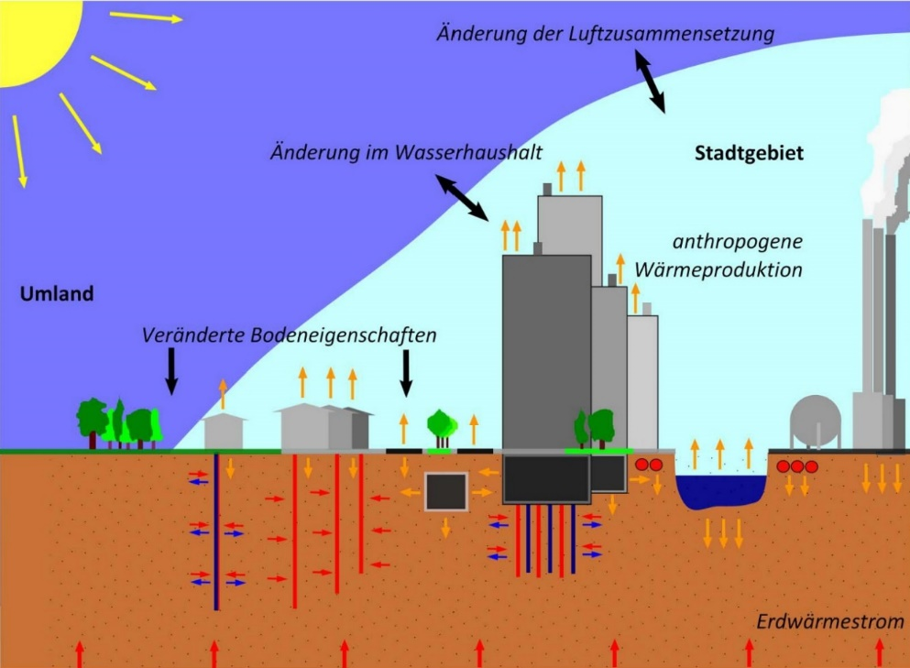
Abbildung 1: Schematische Darstellung von natürlichen und anthropogenen Beeinflussungen der Grundwassertemperatur
Die Ursachen für die Temperaturerhöhung sind vielfältig und stehen im direkten Zusammenhang mit der fortschreitenden baulichen Entwicklung, den vorhandenen Nutzungen an der Erdoberfläche und den Auswirkungen des Klimawandels. Es lassen sich direkte und indirekte Beeinflussungen der Grundwassertemperatur unterscheiden (siehe Abbildung 1):
- Unter einer direkten Beeinflussung der Grundwassertemperatur werden alle Wärmeeinträge in das Grundwasser durch das Abwasserkanalnetz, Fernwärmeleitungen, Stromtrassen und unterirdische Bauwerke wie Tunnel, U-Bahnschächte, Tiefgaragen etc. verstanden. Sie umfassen auch Wärmeeinträge, die mit der Grundwasserwärmenutzung und -speicherung in Verbindung stehen.
- Unter einer indirekten Beeinflussung der Grundwassertemperatur werden Prozesse im Zuge der Urbanisierung verstanden, die mit der Veränderung des Wärmehaushalts der bodennahen Atmosphäre entstehen. Nach Gross (1991) sind als wichtige Größen zu nennen:
- Die Störung des Wasserhaushalts durch einen hohen Versiegelungsgrad.
- Die Veränderung der thermischen Oberflächeneigenschaften wie Oberflächenwärmeleitung und -wärmekapazität durch Versiegelung und Ansammlung von Baukörpern.
- Die Änderung des Strahlungshaushalts durch Veränderungen in der Luftzusammensetzung.
- Die anthropogene Wärmeerzeugung.
Die Stadt heizt sich langsam auf, speichert Wärme und gibt diese nur langsam wieder an die Umgebung ab, d. h., sie kann allgemein als ein riesiger Wärmespeicher betrachtet werden. Langfristig führt dieser Prozess zu einer Erhöhung des langjährigen Mittels der Lufttemperatur (vgl. Karte Langjähriges Mittel der Lufttemperatur 1981-2010, Karte 04.02).
Von der langfristigen Erwärmung im urbanen Raum ist auch das oberflächennahe Grundwasser betroffen. Eine Temperaturerhöhung hat Auswirkungen auf die Grundwasserbeschaffenheit und auf die im Grundwasser ablaufenden Prozesse. Höhere Temperaturen führen zu einer stärkeren Sauerstoffzehrung durch eine erhöhte mikrobiologische Aktivität und verändern die Löslichkeit von Gasen und Mineralen (Scheytt 2025).
Die Stadt Berlin bezieht ihren Bedarf an Trink- und Brauchwasser ausschließlich aus den lokalen Grundwasservorkommen, wobei die Uferfiltration den Großteil ausmacht. Dem Schutz des Grundwassers vor tiefgreifenden Veränderungen wie z. B. einer Temperaturerhöhung aber auch einer Temperaturerniedrigung ist daher eine große Bedeutung beizumessen – insbesondere vor dem Hintergrund einer zunehmenden geothermischen Nutzung und einer nachhaltigen Wasserwirtschaft. Durch erhöhte Untergrundtemperaturen wird auch die Verdunstungsrate erhöht und folglich die Grundwasserneubildung reduziert.
Seit 1978 werden durch die Senatsverwaltung umfangreiche Temperaturmessungen in Grundwassermessstellen im Stadtgebiet durchgeführt, um langfristige Veränderungen der Untergrundtemperatur zu untersuchen. Neben den berlinweiten Messkampagnen in Grundwassermessstellen werden seit 2008 in speziell ausgebauten Temperaturmessstellen mehrfach im Jahr Temperaturtiefenprofile gemessen. Diese Temperaturmessstellen bestehen aus einem geringdimensionierten Vollrohr ohne Filteranbindung an das Grundwasser, so dass diese annähernd bis zur Geländeoberfläche mit Wasser befüllt werden können und eine Temperaturmessung auch im wasserungesättigten Untergrund ermöglichen.
Die Erfassung der Temperatur in den oberen 20 Metern erfolgt seit 2021 in einigen Temperaturmessstellen mit Hilfe von Temperaturmessketten automatisiert. Die Temperatur wird an 20 Messknoten in unterschiedlichen Tiefen täglich erfasst. Diese zeitlich hochaufgelösten Messungen ermöglichen eine standortspezifische Betrachtung der oberflächennahen Temperaturen und saisonalen Wärmeeinträge in den Untergrund.
In Grundwassermessstellen können (in Abhängigkeit vom Rohrdurchmesser und Temperaturgefälle) Vertikalströmungen die Temperaturschichtung im Messstellenrohr stören, wodurch nicht alle Grundwassermessstellen für die Erfassung von Temperaturtiefenprofilen uneingeschränkt geeignet sind. Besonders in den oberen 20 Metern unter der Oberfläche, in denen jahreszeitlich bedingt die größten Temperaturschwankungen auftreten, kann es im Winter zu beeinträchtigten Messungen kommen, wenn kälteres Wasser wärmeres überlagert (Grundwasser 1987). Gleichzeitig können auffällige Temperaturprofilverläufe Hinweise auf bauliche Defekte (z.B. undichte Rohrverbindungen) einer Messstelle geben.
Das vorliegende Kartenwerk der Grundwassertemperatur (2024) soll
- die Fortschreibung der vorliegenden Dokumentation zur zeitlichen Veränderung der Untergrundtemperatur im Land Berlin bilden,
- als Genehmigungsgrundlage für grundwassertemperaturverändernde Maßnahmen dienen und
- Eingangsdaten für die Planung und Auslegung von Anlagen zur Erdwärmenutzung zur Verfügung stellen.
Zusätzlich kann es in Kombination mit anderen thematischen Karten wie z. B. der Grundwassergleichenkarte (Umweltatlas: Karte 02.12), der Karte für Bohrtiefen der oberflächennahen Geothermie (Geoportal: Bohrtiefen) oder den geothermischen Potenzialkarten (Umweltatlas: Karte 02.18) zur Vorplanung einer energetischen Bewirtschaftung des Grundwassers herangezogen werden. Die Untergrundtemperatur stellt eine wichtige Größe für die Auslegung von Anlagen der oberflächennahen Geothermie dar.

Untergrundtemperatur und Temperaturprofile
Grundsätzlich unterliegen die Temperaturen an der Erdoberfläche und somit auch der Wärmeeintrag bzw. -austrag periodischen Schwankungen, entsprechend dem Verlauf der Jahreszeiten und dem Tag-Nacht-Zyklus. Die Sonneneinstrahlung beeinflusst die Temperatur an der Erdoberfläche stark und verursacht tägliche und saisonale Temperaturschwankungen im Untergrund. Diese Schwankungen werden jedoch mit zunehmender Tiefe immer mehr gedämpft (siehe Abbildung 2). Die minimalen und maximalen Temperaturen je Messtiefe gleichen sich mit zunehmender Messtiefe immer weiter an, so dass bei der Betrachtung kurzer Zeiträume (< 3 Jahre) in einer Tiefe von 20 m keine Temperaturveränderung mehr messbar sind.

Abbildung 2: Vergleich der min. und max. Temperaturen nach Tiefenhorizonten für die Temperaturmessstelle 70005 (Betrachtungszeitraum: 01.01.2022-01.01.2025)
Die Eindringtiefe und die Geschwindigkeit, mit der Wärme transportiert wird, ist unter anderem abhängig von der Wärmeleitfähigkeit des Untergrundes. In wassergesättigten Schichten ist die Wärmeleitfähigkeit größer als in ungesättigten Schichten. Folglich haben der Flurabstand (Abstand zwischen Geländeoberfläche und Grundwasseroberfläche) und die Mächtigkeit der ungesättigten Zone einen starken Einfluss auf den Wärmeeintrag in den Untergrund.
Beim Wärmetransport im Untergrund kann zwischen konduktivem und konvektivem Wärmetransport unterschieden werden. Während beim konvektiven Wärmetransport die Wärme durch Materie wie z. B. Grund- und Sickerwasser erfolgt, wird beim konduktiven Wärmetransport Energie ohne Materialbewegung im Gestein weitergeleitet. Häufig liegt eine Mischung aus beiden Wärmetransportarten vor.
Der Wärmeeintrag von der Oberfläche ist variabel und in oberflächennahen Schichten oft viel stärker als der geothermische Wärmefluss aus der Tiefe, der hier kontinuierlich und relativ schwach ist. Mit zunehmender Tiefe nimmt der Einfluss des geothermischen Wärmeflusses zu.
Das langjährige Mittel der Lufttemperaturen 1981-2010 liegt in Berlin im Jahresmittel je nach Ort zwischen 9,3 °C und 10,4 °C (SenStadtWohn 2021, Umweltatlaskarte 04.02). Während die täglichen Schwankungen nur eine Tiefe von max. 1 m erreichen, können die jahreszeitlichen Schwankungen bis in eine Tiefe von 15 bis 20 Meter reichen (Abbildung 3, linke Grafik). Ab dieser Tiefe, in der jahreszeitliche Einflüsse nicht mehr zu registrieren sind, der sog. neutralen Zone, steigt die Temperatur in Abhängigkeit von der Wärmeleitfähigkeit der Gesteine und der regionalen Wärmestromdichte in unbeeinflussten Gebieten an.
Im Vergleich zu unbeeinflussten Temperaturprofilen ist der natürliche Temperaturgradient bei anthropogen überprägten Profilen erst in größeren Tiefen erkennbar. Beeinflusste Temperaturtiefenprofile zeigen eine charakteristische Abnahme der Temperatur mit zunehmender Tiefe bevor der natürliche Temperaturgradient den Temperaturverlauf erst viel tiefer umkehrt.
In Abbildung 3 ist in der rechten Grafik eine Abnahme der Temperatur bis 70 m Tiefe zu erkennen. Darunter deutet sich der natürliche Temperaturanstieg durch den terrestrischen Wärmestrom an. Im Berliner Raum beträgt der durchschnittliche natürliche Temperaturgradient zwischen 50-100 m Tiefe ungefähr 2,5 - 3 °C / 100 m. Für eine detaillierte Auswertung der Gradienten sind die zu betrachtende Tiefe sowie geologische und hydrogeologische Daten zu berücksichtigen.
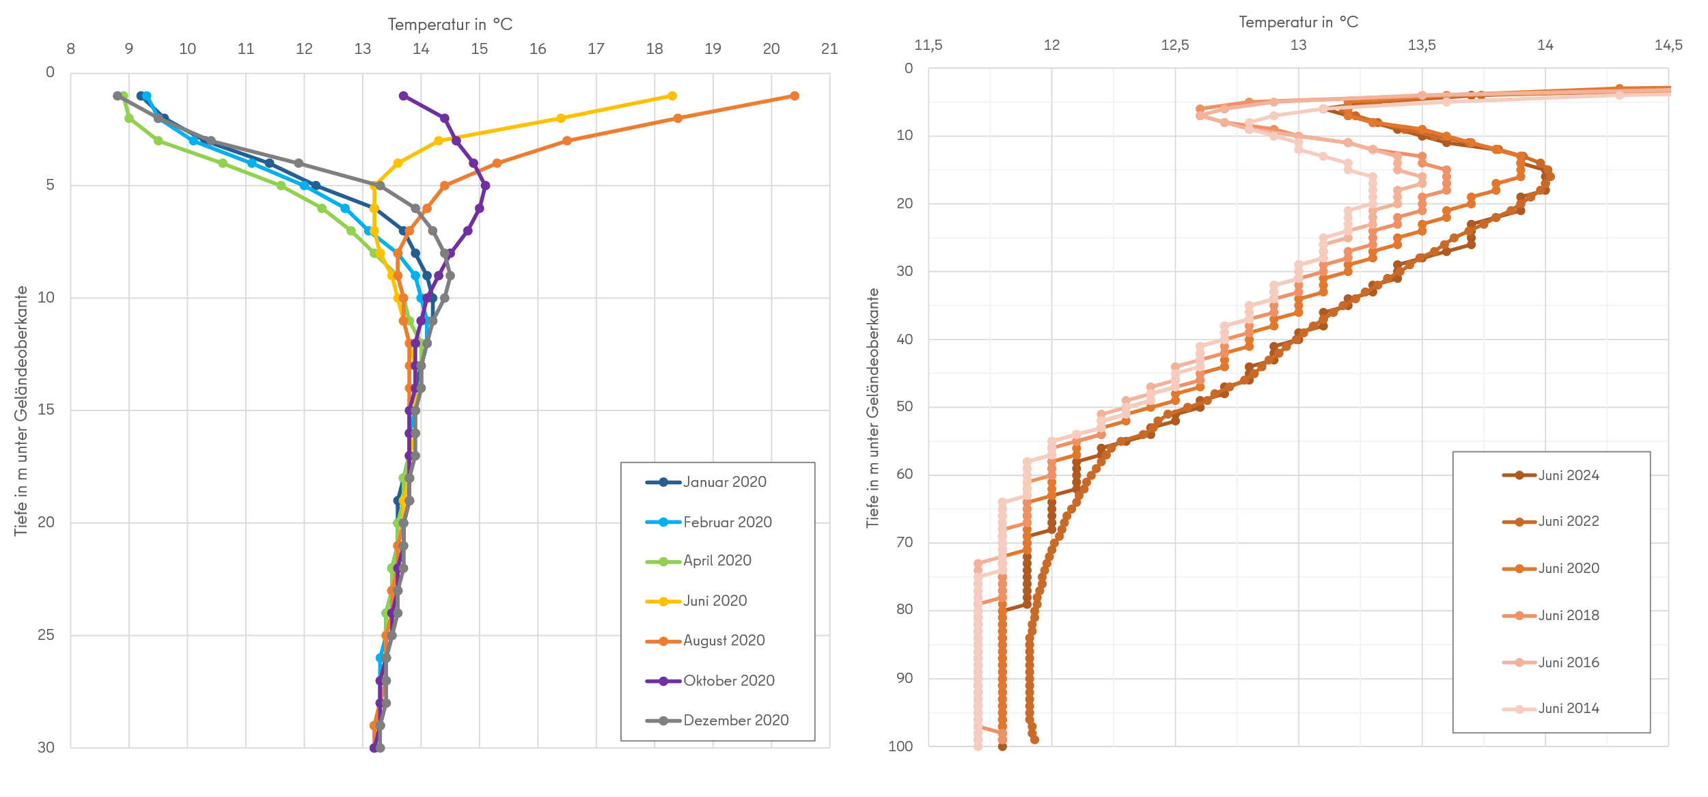
Abbildung 3: Temperaturtiefenprofile der Temperaturmessstelle 70005 (Berlin – Moabit) als Jahresgang für 2020 (links) und jahresübergreifend von 2014-2024 (Monat Juni) (rechts)
Die Eindringtiefe der jahreszeitlichen Temperaturschwankungen und damit die Tiefenlage der neutralen Zone wird maßgeblich durch die geogenen Faktoren wie den Grundwasserflurabstand, die Wärmeleitfähigkeit und Wärmekapazität der geologischen Schichten sowie die Grundwasserneubildung bestimmt. Zusätzlich kann eine Zunahme des Wärmeeintrags von der Oberfläche die Tiefenlage der neutralen Zone langfristig verschieben. In Berlin liegt die neutrale Zone in Abhängigkeit von den oben genannten Einflüssen in der Regel zwischen ca. 15 und 20 m unter Geländeoberkante (Henning & Limberg, 2012).
Innerhalb eines Jahres ist keine Veränderung der Temperatur unterhalb von 15-20 m Tiefe in Temperaturmessstelle 70005 messbar (siehe Abbildung 4). Bei der Betrachtung eines längeren Zeitraums (2014 – 2024) ist erkennbar, dass die Temperaturprofile einen Temperaturanstieg zeigen, welcher mit zunehmender Tiefe geringer ausfällt.
Dieser Trend der Temperaturzunahme ist in allen Temperaturmessstellen unterschiedlich stark ausgeprägt (vgl. Abbildung 4). Die Messstelle 70003 zeigt zwischen 2019 und 2021 auffällig erhöhte Durchschnittstemperaturen in 20 m Tiefe, welche aus einem unterkellerten Bauvorhaben neben der Messstelle resultierten. Die Messungen während der Bauphase zeigen erhöhte Wärmeeinträge, die sich mit der Zeit gedämpft im Untergrund verteilen. Im Jahr 2024 ist die durchschnittliche Temperatur in 20 m Tiefe wieder auf ein zu erwartendes Niveau gesunken.
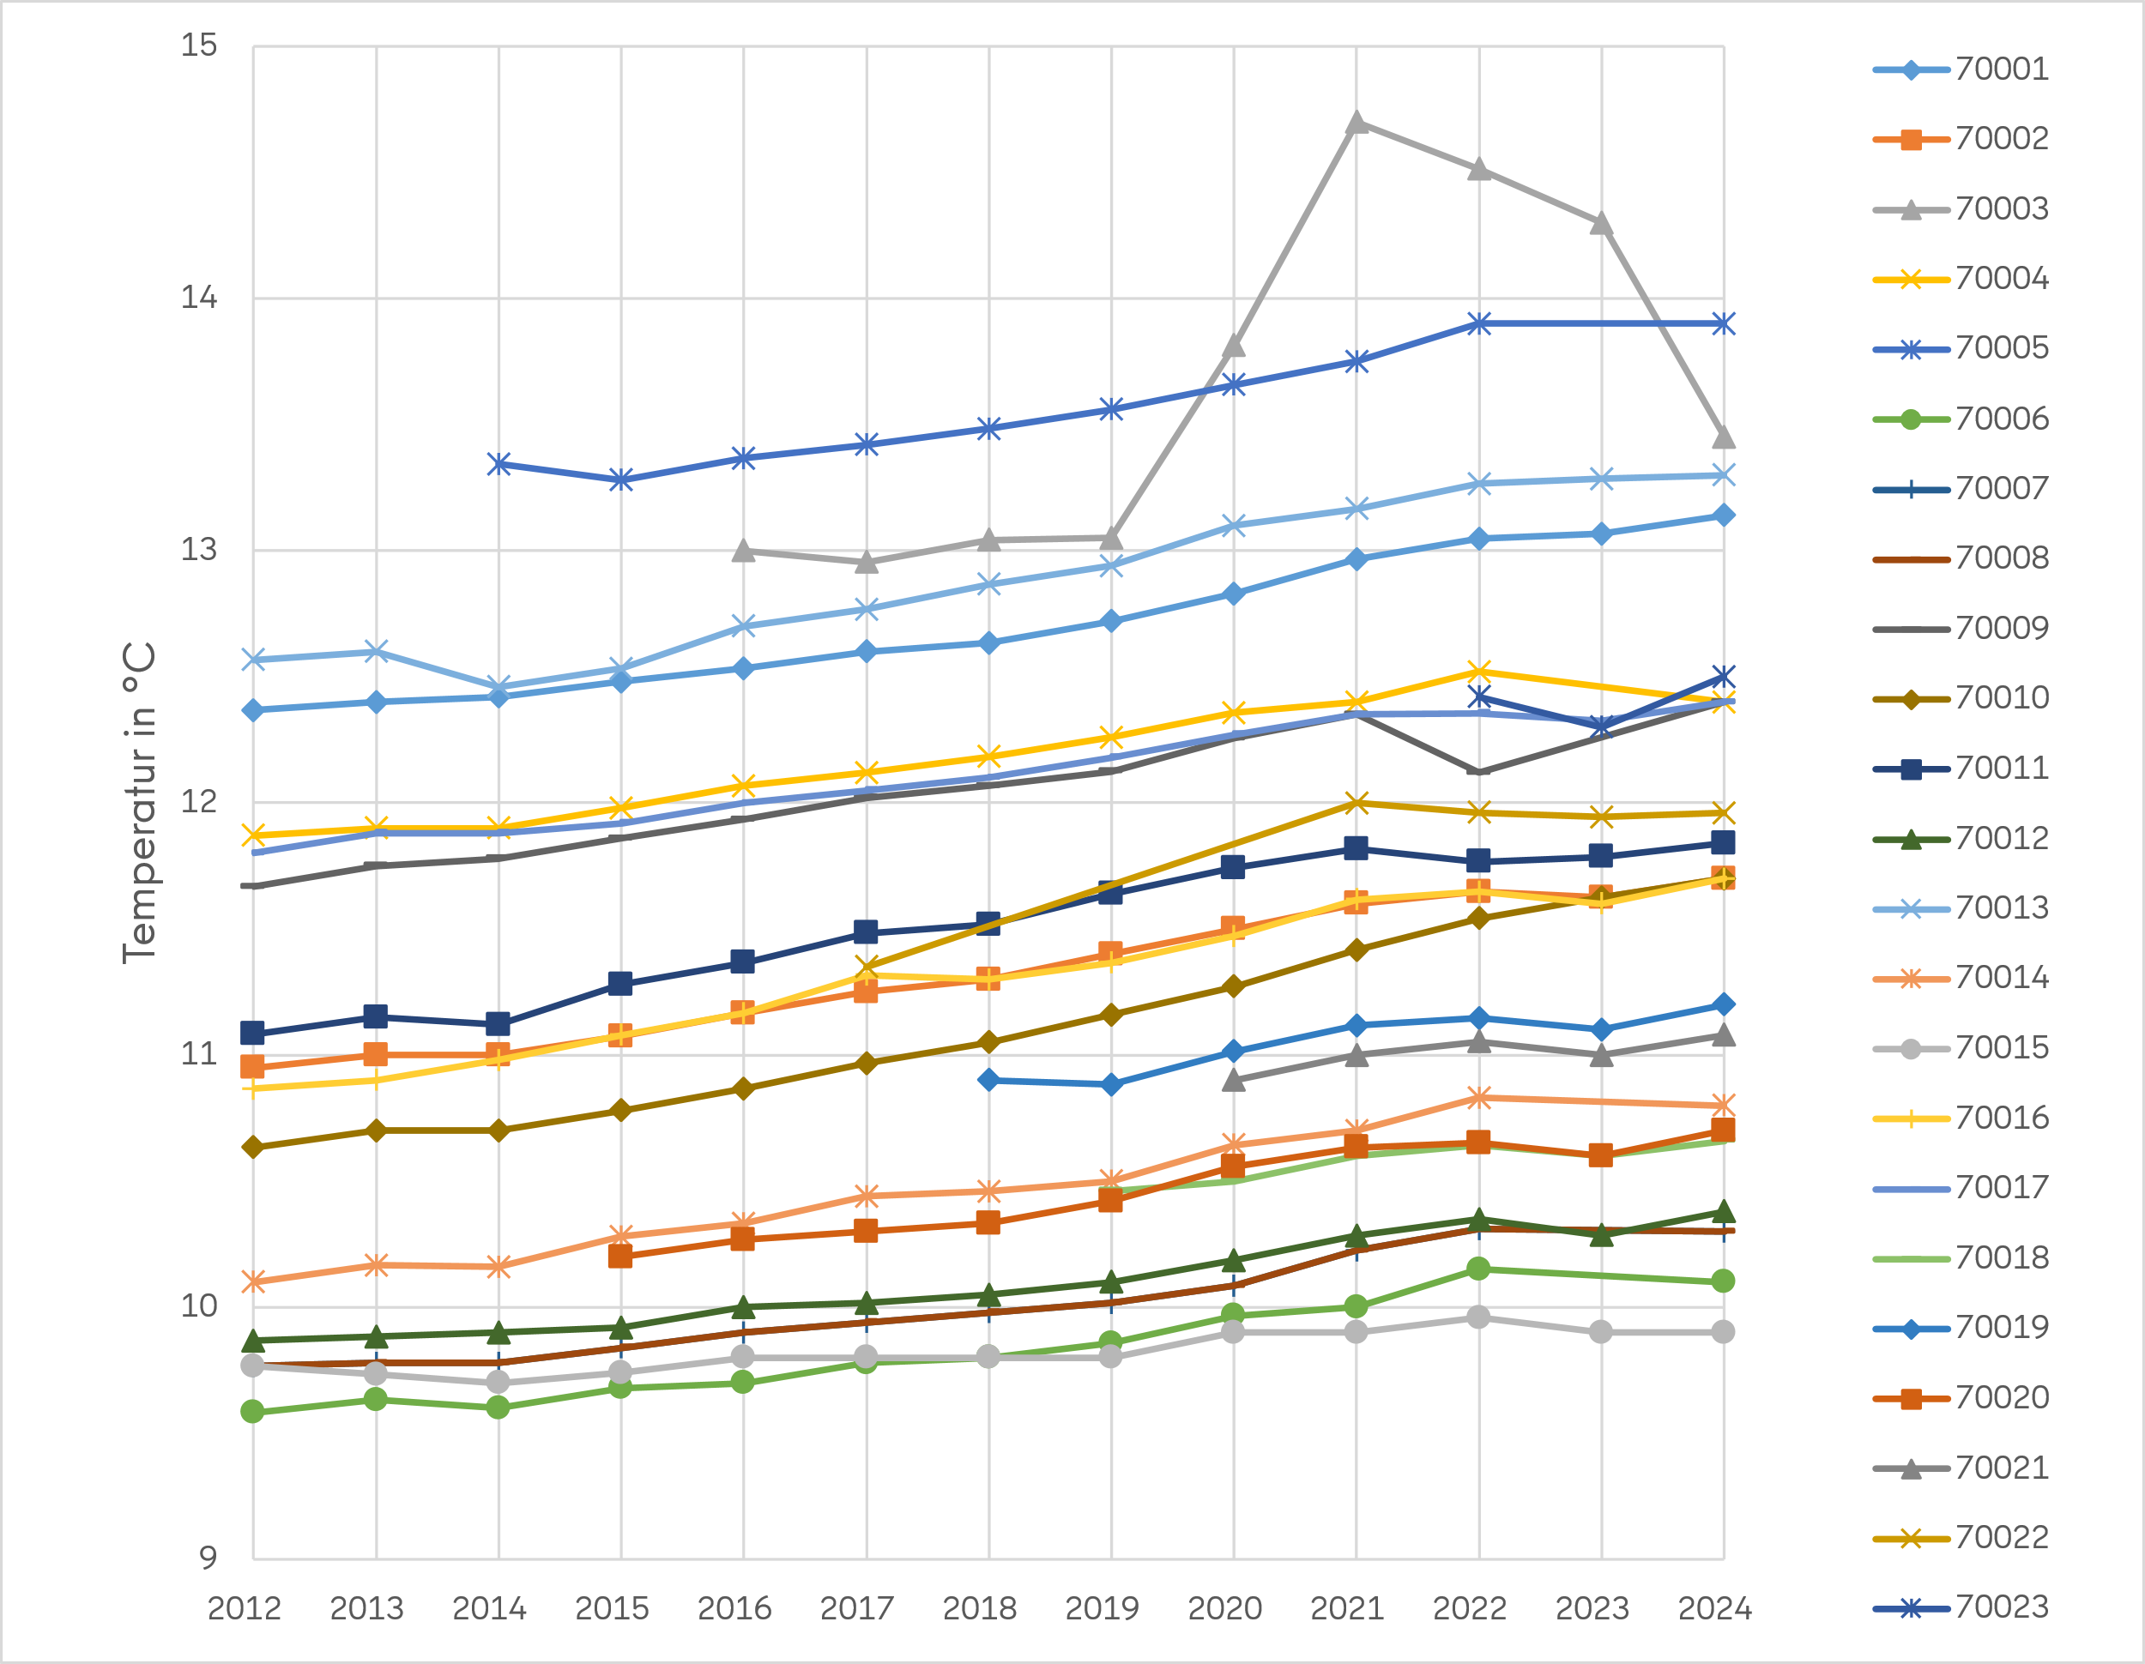
Abbildung 4: Entwicklung der Temperatur in 20 m unter Geländeoberkante in Temperaturmessstellen über den Zeitraum 2012-2024 (Jahresmittel)
In Abhängigkeit vom jeweiligen Standort der Messstelle zeigen sich deutliche Unterschiede in den beobachteten Temperaturen sowie auch im Temperaturverlauf mit zunehmender Tiefe unter der Geländeoberkante. Im oberflächennahen Bereich (< 5 m Tiefe) treten die niedrigsten Untergrundtemperaturen in der Regel im Frühjahr (Februar bis Mai) und die höchsten im Herbst (September bis Oktober) auf. In Tabelle 1 sind für einige Temperaturmessstellen verschiedene Temperaturkennwerte gegenübergestellt, die aus Messungen im Beobachtungszeitraum Januar 2024 bis Dezember 2024 resultieren.
Tabelle 1: Gegenüberstellung ausgewählter Temperaturkennwerte aus Temperaturmessstellen in unterschiedlichen Besiedlungsbereichen im Jahr 2024
Standort | Stadtstrukturelle Lage | Stadtklimatische  Zone¹ | T_{min}  in 3 m Tiefe | T_{max}  in 3 m Tiefe | Mittlere Temperatur  in 20 m
70006 | Schmöckwitzer Damm,  Treptow-Köpenick,  Stadtrand; Grün- und Freiflächen / Wald,  weniger als 10 % Versiegelung | „sehr geringe“ Veränderungen | 7,9 °C  (Februar) | 12,9 °C  (Oktober) | 10,1 °C
70009 | Poelchaustraße,  Marzahn-Hellersdorf,  Wohnbebauung,  ca. 50 % Versiegelung | „geringe bis mäßige“ Veränderungen | 9,3 °C  (Februar) | 16,2 °C  (September) | 12,4 °C
70005 | Wilsnacker Straße,  Mitte, Innenstadt, dichte Wohnbebauung,  mehr als 60 % Versiegelung | „hohe“  Veränderungen | 9,2 °C  (Februar) | 16,9 °C  (September) | 13,1 °C
¹Umweltatlas: Stadtklimatische Zonen (2000): https://www.berlin.de/umweltatlas/klima/stadtklimatische-zonen/
Aus Tabelle 1 wird ersichtlich, dass generell mit zunehmender Versiegelung eine Zunahme der Grundwassertemperaturen zu beobachten ist. Die niedrigsten Temperaturen in 3 m Tiefe werden im Februar und höchsten Temperaturen im September/Oktober gemessen. Die mittlere Temperatur in 20 m Tiefe zeigt auch einen Zusammenhang mit der stadtstrukturellen Lage bzw. dem Grad der Versiegelung, d.h. Temperatur der neutralen Zone ist standortabhängig.
In Abbildung 5 sind die Messdaten einer Temperaturmesskette der Messstelle 70005 für den Messzeitraum Juli 2021 bis März 2026 dargestellt. Die saisonalen Temperatursignale an der Oberfläche werden zeitlich verzögert und gedämpft in den Untergrund geleitet, d.h. die hohen Lufttemperaturen im Sommer sind erst mehrere Monate später im Winter gedämpft im Untergrund messbar.
Die Wärmetransportprozesse im Untergrund werden hauptsächlich durch den Wassergehalt, die Porosität und die Gesteinszusammensetzung beeinflusst. Wassergesättigte Schichten leiten Wärme besser als trockene, da Wasser die Wärmeleitfähigkeit stark erhöht (weniger Dämpfung). Für das Sommerhalbjahr (Mai-Oktober) sind die mittleren Niederschläge signifikant höher (SenStadtWohn 2021, Umweltatlaskarte 04.02), wodurch der Wärmetransport in den Untergrund begünstigt wird.
Die Porosität kann ebenfalls einen starken Einfluss auf die thermischen Eigenschaften des Bodens haben, da viele mit Luft gefüllte Poren eine schlechte Wärmeleitung ergeben und viele mit Wasser gefüllte Poren eine sehr hohe Wärmeleitfähigkeit bedingen. Ebenso hat das Material des Korngerüsts einen Einfluss, z.B. besitzt Ton eine hohe Wärmekapazität und kann Wärme gut speichern, folglich wird das Temperatursignal dann stärker gedämpft.
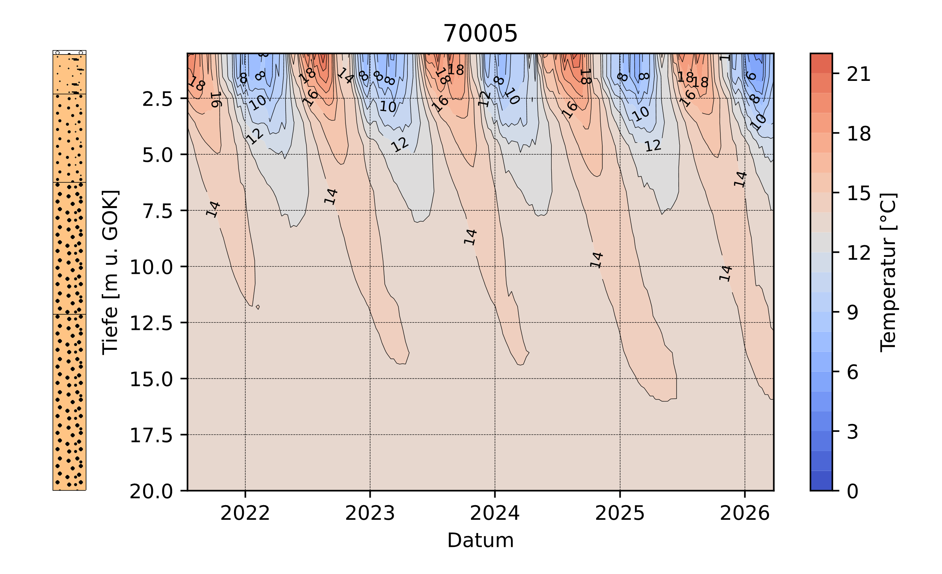
Abbildung 5: Jahreszeitliche Temperaturschwankungen im oberflächennahen Untergrund am Beispiel der Temperaturmessstelle 70005 (Standort: Berlin Moabit, Messzeitraum: Juli 2021- März 2026)
Die Auswertung verschiedener Grundwassermessstellen im Innenstadtbereich mit Daten aus den letzten Jahrzehnten zeigt, dass langfristig ein Anstieg der Grundwassertemperatur in größeren Tiefen zu verzeichnen ist. Die in der Grundwassermessstelle 7063 zwischen 1984 und 2024 durchgeführten Messungen in Abbildung 6 zeigen eine immer stärkere Abweichung der Temperaturtiefenprofile von dem ungestörten Temperaturverlauf, wobei die Abweichung mit der Tiefe abnimmt.
Ein Vergleich mit dem angenommenen „ungestörten“ Temperaturverlauf zeigt bis in ca. 70 m Tiefe einen deutlichen Anstieg der Untergrundtemperatur. In 40 m Tiefe beträgt dieser Temperaturunterschied im Vergleich zur Messung Mai 1984 ca. 1 °C. Dieser beobachtete Temperaturanstieg ist auf eine Veränderung des Lokalklimas durch vermutlich eine Zunahme der Wohnbebauung zurückzuführen, die in den 1960 bis 1970er Jahren in unmittelbarer Nähe errichtet worden ist. Möglicherweise steht die Temperaturzunahme auch im Zusammenhang mit einem Rupeltonfenster und damit verbundenem Salzwasseraufstieg. Der „ungestörte“ Temperaturverlauf wurde aus dem Bohrprofil, der für den Standort angenommenen mittleren Wärmestromdichte und der ungestörten mittleren Oberflächenjahrestemperatur theoretisch berechnet (Henning Energie- und Umweltberatung, 2010).
Die Messungen von 2015, 2021 und 2024 zeigen einen fortschreitenden Temperaturanstieg. Dieser Temperaturanstieg ist bis in Tiefen von ca. 80 m sichtbar. Da im Umfeld der Messstelle in diesem Zeitraum keine signifikanten Veränderungen durch z. B. Bebauung/Flächenversiegelung bekannt sind, die eine Veränderung des Lokalklimas bewirken könnte, besteht in diesem Fall wahrscheinlich ein Zusammenhang mit den steigenden Lufttemperaturen in Folge des Klimawandels und einer Beeinflussung mit sich überlappenden Faktoren wie Versiegelung, Bebauung, Verkehr und Abwärmeeinträgen.

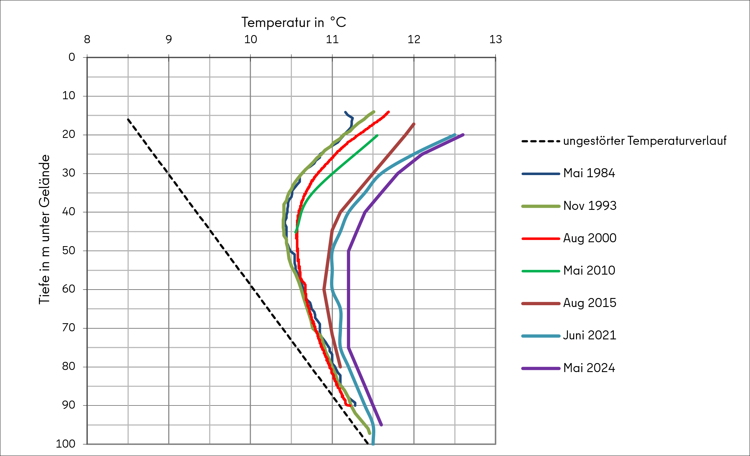
Abbildung 6: Temperaturtiefenprofile verschiedener Jahre in der Grundwassermessstelle 7063, Dieselstraße - Berlin Neukölln

Topographie und Hydrogeologie
Das in nahezu Ost-West-Richtung verlaufende Warschau-Berliner Urstromtal trennt die Barnim-Hochfläche im Norden von der Teltow-Hochfläche und der Nauener Platte im Süden der Stadt (Abbildung 7). Die Geländehöhen des Urstromtales liegen bei 30 bis 40 m über NHN, während die Hochflächen durchschnittlich bei 40 bis 60 m über NHN liegen. Einzelne Höhen erheben sich bis über 100 m über den Meeresspiegel. Das Normalhöhennull (NHN) bezeichnet die Bezugsfläche für die Angabe von Höhen über dem Meeresspiegel in Deutschland.
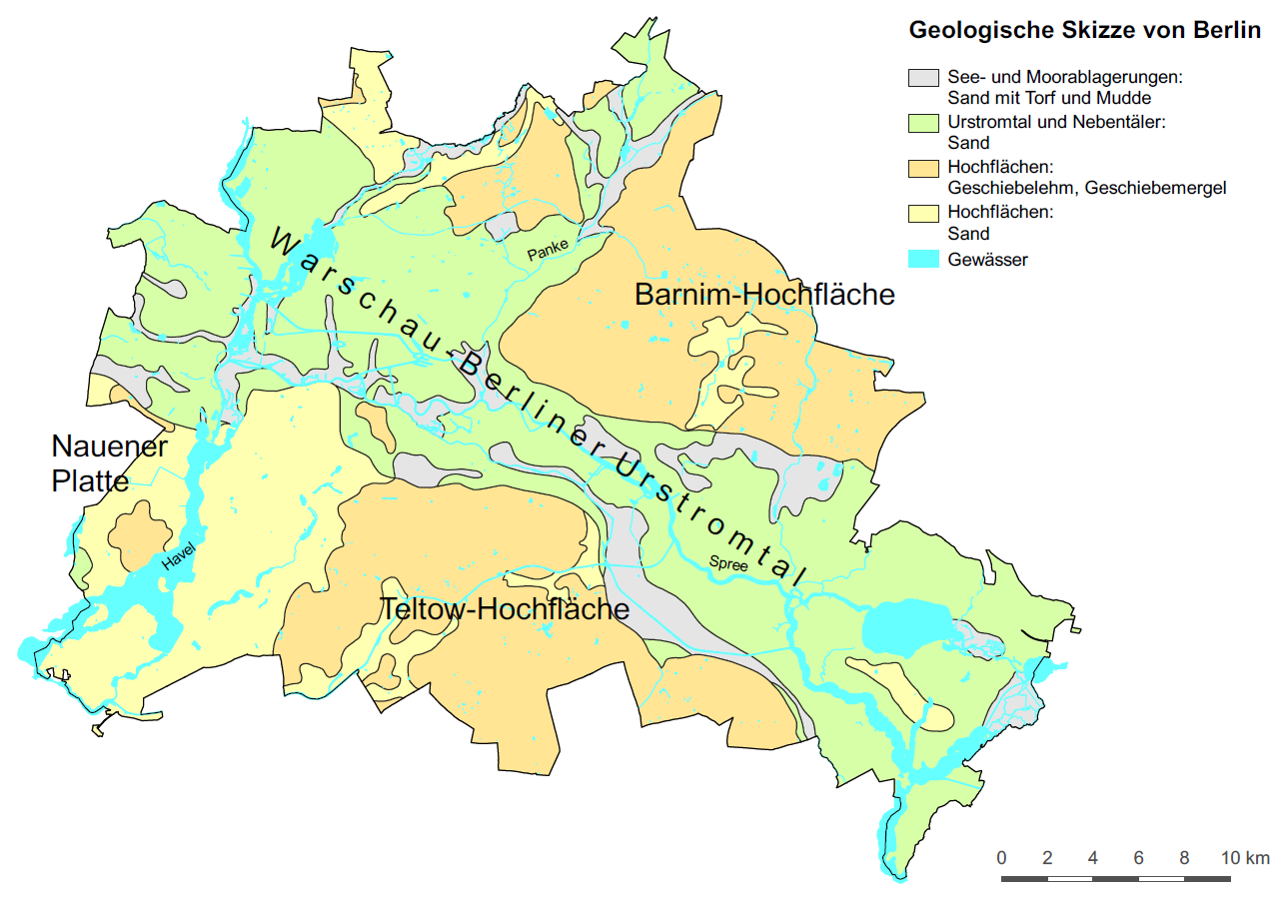
Abbildung 7: Geologische Skizze von Berlin
Im geologischen Untergrund von Berlin ist der Porenraum, der überwiegend sandig und kiesigen Sedimente der oberen 150 bis 200 m, vollständig bis nahe an die Geländeoberfläche mit Grundwasser erfüllt, das zur Trinkwasserversorgung der Stadt genutzt wird. Der Abstand zwischen Grundwasseroberfläche und Geländeoberkante (Grundwasserflurabstand) schwankt je nach morphologischen und geologischen Gegebenheiten zwischen 0 m und wenigen Metern im Urstromtal sowie 5 bis über 30 m auf den Hochflächen (vgl. Karte Flurabstand des Grundwassers, Karte 02.07).
Die Grundwasserentnahmen zur Trink- und Brauchwassergewinnung führen zur Ausbildung von weit gespannten Absenktrichtern der Grundwasseroberfläche in den Wasserschutzgebieten, wodurch die natürlichen Grundwasserflurabstände und -fließgeschwindigkeiten erhöht sowie die natürlichen Grundwasserfließrichtungen verändert werden. Dadurch sind in den Bereichen, in denen Brunnengalerien in der Nähe von Flüssen und Seen Grundwasser fördern, influente Verhältnisse entstanden, d. h. das Oberflächenwasser infiltriert als Uferfiltrat in das Grundwasser. Das Oberflächenwasser wird durch erhöhte Lufttemperaturen im Sommer und vielfache Kühlwassereinleitungen von Heizkraftwerken ganzjährig erwärmt (wie z. B. im Bereich der Spree) und führt durch die Infiltration im Einzugsbereich des Oberflächengewässers zwangsläufig zu einer Erwärmung des Grundwassers.

Flächennutzung, Versiegelung und klimatische Verhältnisse
Das Land Berlin besitzt eine polyzentrale Besiedlungsstruktur, die durch das Vorhandensein zweier Hauptzentren, mehrerer kleinerer Stadtzentren sowie einem dichten Nebeneinander von Wohnen, Grünflächen, Gewerbe und Industrie charakterisiert ist. Größere Gewerbegebiete und Industrieansiedlungen liegen bevorzugt an den vom Stadtkern radial zum Stadtrand gerichteten Siedlungs- und Entwicklungsachsen sowie an kanalisierten Oberflächengewässern (siehe Abbildung 8). Vereinfacht lassen sich folgende Unterscheidungen treffen (SenStadt 2015, Umweltatlaskarte 06.01):
- Grün- und Freiflächen (34,6 %)
- Bebaute Flächen (inkl. Straßen) (59,3 %)
- Gewässer (6,1 %)
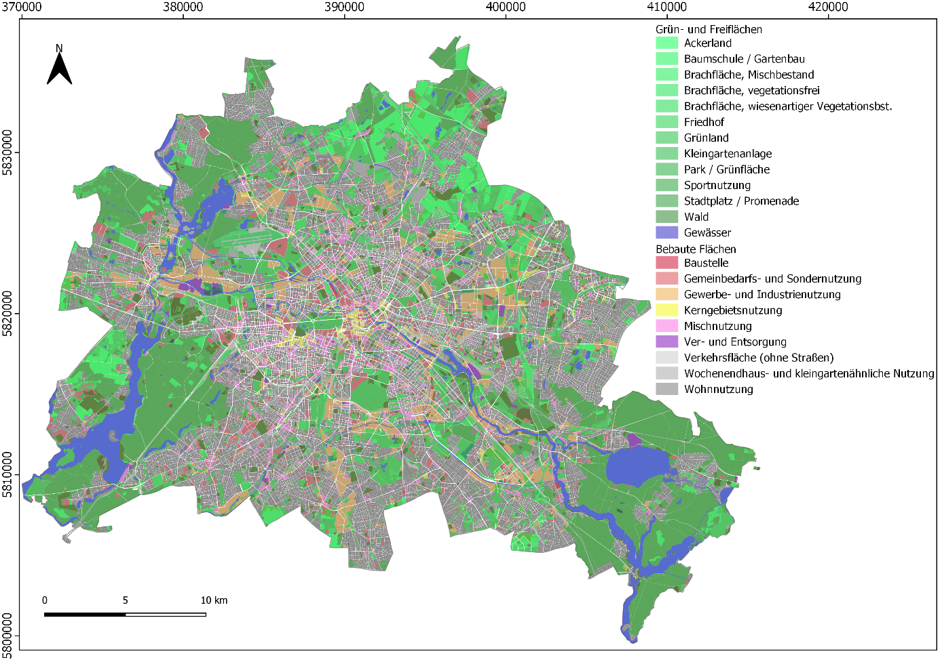
Abbildung 8: Darstellung der Flächennutzung in Berlin aus MATTHÉE, H. K. (2021) in Anlehnung an Karte 06.01 Reale Nutzung der bebauten Flächen (SenStadt 2016)
Bei der Betrachtung der lokalklimatischen Verhältnisse in Berlin zeigt vor allem die baulich hochverdichtete Innenstadt tiefgreifende Temperaturveränderungen gegenüber den Randbereichen. So beträgt das langjährige Mittel der Lufttemperatur zwischen 1981 und 2010 (vgl. Karte Langjähriges Mittel der Lufttemperatur 1981 – 2010 Karte 04.02) beispielsweise am nordöstlichen Stadtrand in Buch 9,5 °C, im Innenstadtbereich wird dagegen ein langjähriges Mittel von bis zu 10,4 °C gemessen.
Die Temperaturabweichungen auf globaler sowie lokaler Ebene für Berlin in Abbildung 9 zeigen, dass seit Beginn der 1980er Jahre ein deutlicher Anstieg der Lufttemperaturen im Vergleich zum langjährigen Mittel zu beobachten ist. Die globale Temperaturabweichung vom langjährigen Mittel beträgt im Jahr 1995 ca. 0,5 °C und im Jahr 2024 ca. 1,3 °C. Diese wachsenden Abweichungen sind auch lokal in Berlin an verschiedenen Klimastationen festzustellen und führen zu einer merklichen Störung des Temperaturgleichgewichts im oberflächennahen Untergrund.

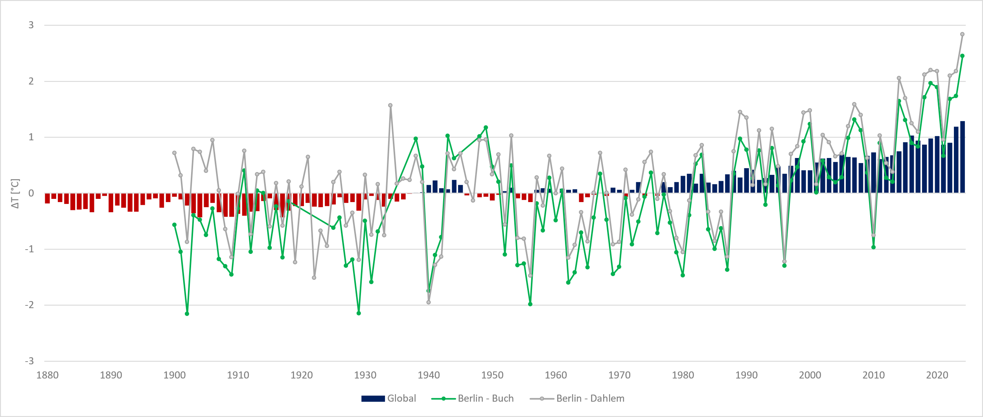
Abbildung 9: Temperaturabweichung der Lufttemperatur der Klimastationen Berlin-Buch und Berlin-Dahlem im Vergleich mit der globalen Temperaturentwicklung bezogen auf den Referenzzeitraum 1901 bis 2000 (NOAA National Centers for Environmental information)
In Abbildung 10 sind verschiedene Temperaturentwicklungen in 12 bzw. 20 m Tiefe für den Zeitraum 1979 - 2024 dargestellt. Die in Potsdam ermittelte Bodentemperatur in 12 m Tiefe ist im Zeitraum zwischen 1984 und 2019 um ca. 1,4 °C gestiegen. Die Messungen der Bodentemperatur an der Säkulärstation Potsdam wurden im Jahr 2019 eingestellt. In der Grundwassermessstelle 7063 in Berlin Neukölln stieg im Betrachtungszeitraum von 1984 bis 2024 die Temperatur in 20 m Tiefe um 1,5 °C an. In der Messstelle 6007 in Berlin Gesundbrunnen ist ein ähnlicher Temperaturanstieg zu verzeichnen. Die Messstelle 6005 in Berlin Wedding zeigt einen erheblich stärkeren Anstieg der Temperatur mit 4,6 °C von 1979 bis 2024, welche auf veränderte Wärmeeinträge durch eine veränderte Flächennutzung in der Umgebung hindeutet. Die Grundwassermessstelle 6005 befindet sich am Becken des Nordhafens, weshalb auch thermische Einträge aus Oberflächengewässern eine Rolle spielen können.
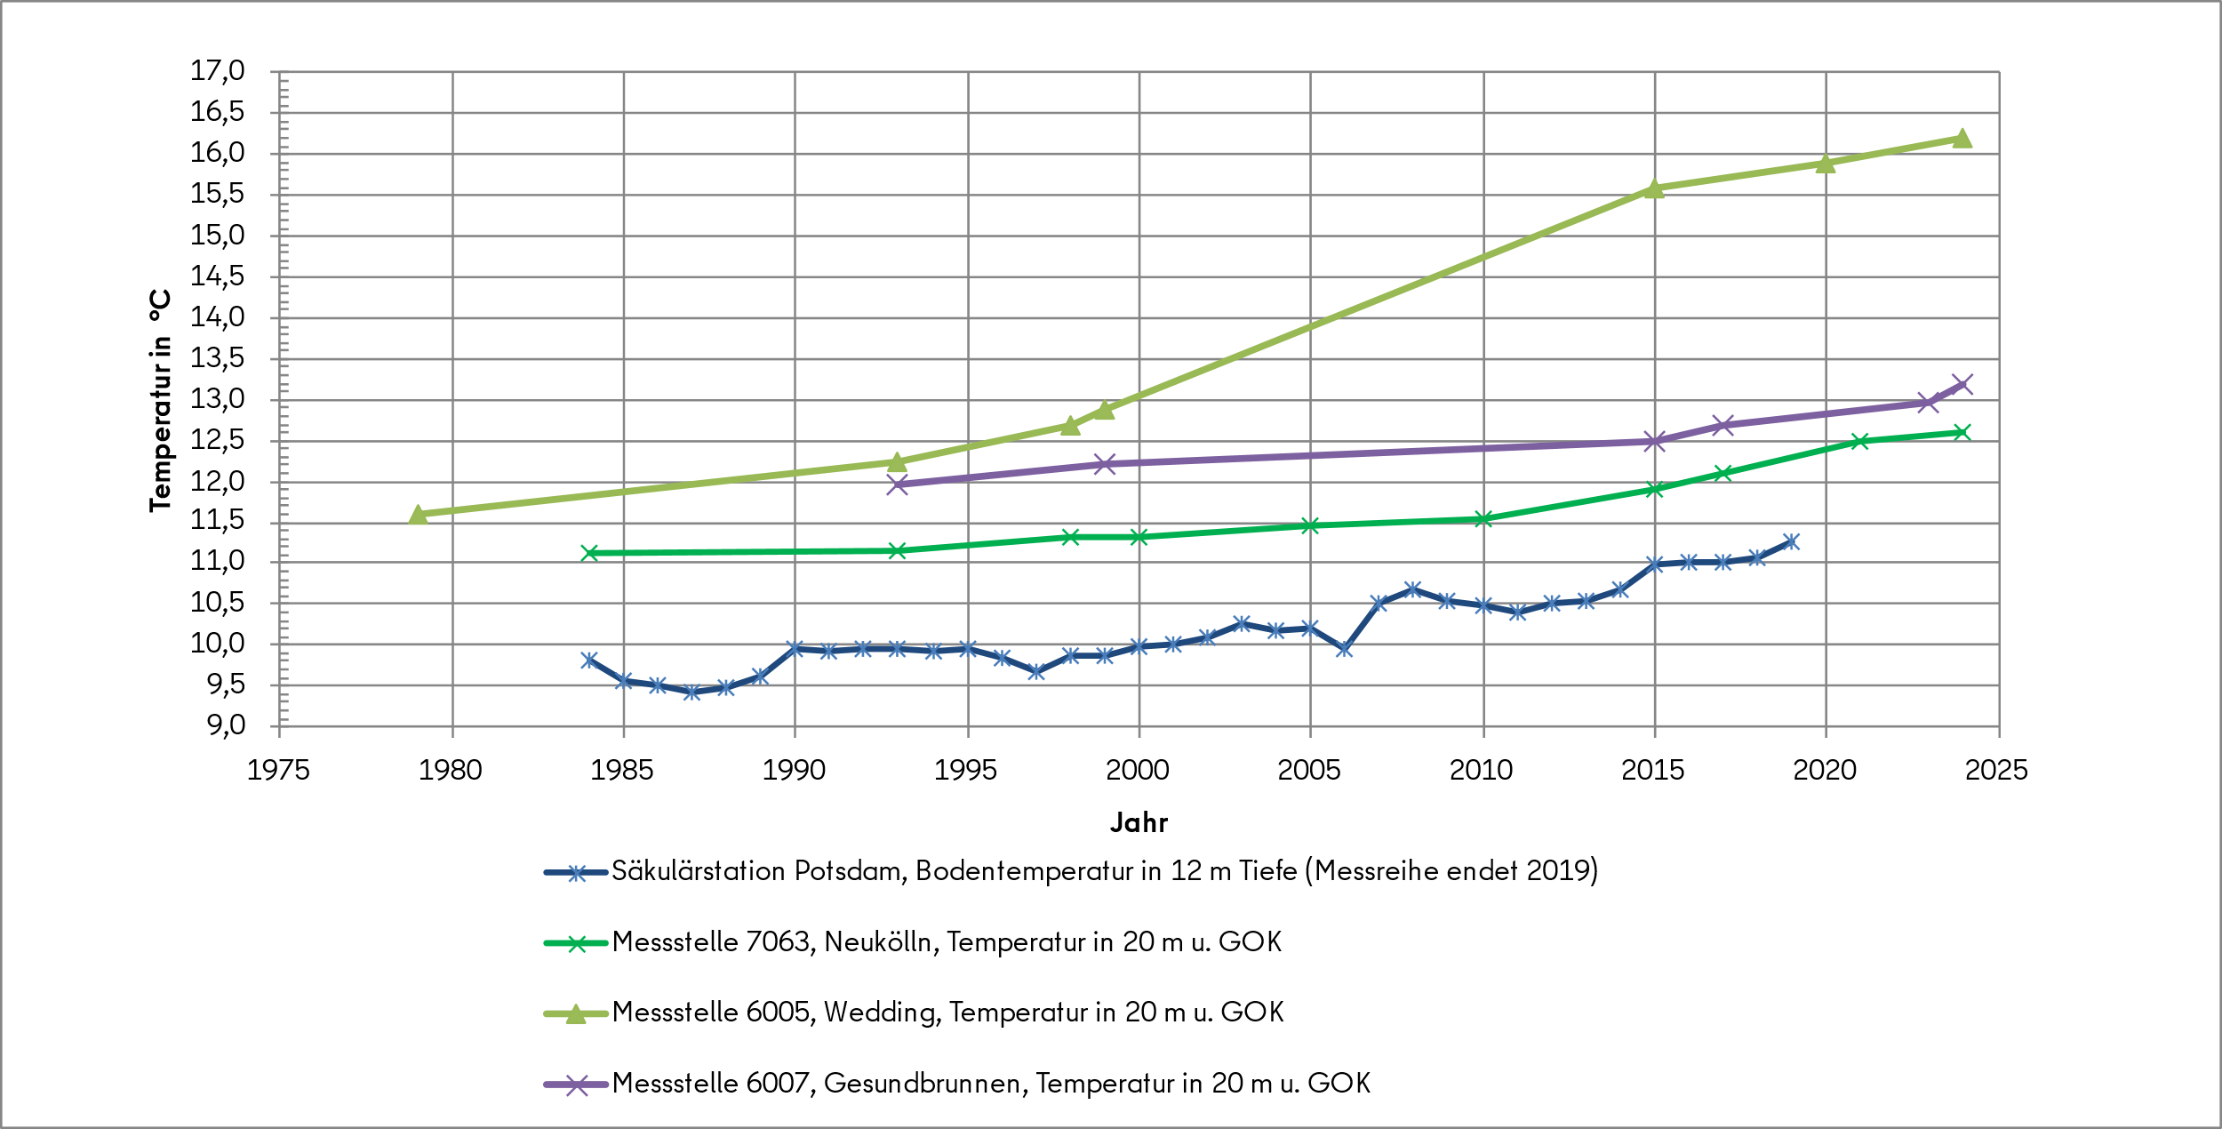
Abbildung 10: Temperaturentwicklung an der Säkularstation Potsdam für die Bodentemperatur in 12 m Tiefe und für die Temperatur in 20 m Tiefe an den Messstellen 7063, 6005 und 6007 im Zeitraum zwischen 1979 und 2024

Datengrundlage
Die vorliegenden Karten der Grundwassertemperatur basieren auf der Auswertung von Temperaturmessungen aus dem Jahr 2024 aus mehr als 240 Messstellen im Land Berlin. Es ist zu beachten, dass für Messtiefen von mehr als 60 m unter Geländeoberkante, die Anzahl an verfügbaren Messstellen deutlich abnimmt. Aus diesem Grund wurden 24 geeignete Temperaturtiefenprofile auf 100 m extrapoliert um eine höhere Messpunktdichte im Tiefenhorizont 100 m zu erzielen. Hierbei sind Temperaturverläufe mit einem möglichst natürlichen Verlauf zu betrachten, d.h. es soll ab einer bestimmten Tiefe möglichst eine lineare Zunahme der Temperatur mit der Tiefe vorhanden sein. Die Anzahl der Messpunkte nach Tiefenhorizonten ist Abbildung 11 zu entnehmen.
Abbildung 11: Anzahl der Messpunkte nach Tiefenhorizonten
Die durch die Landesgeologie erfassten Temperaturtiefenprofile werden in der Regel mit einem Messpunktabstand zwischen 1 m und 5 m gemessen, wobei die Tiefe der Messpunkte auf die Geländeoberkante bezogen wird. Die Messung der Temperatur erfolgt mit Hilfe von Kabellichtloten und beginnt unterhalb des Wasserstands der Grundwassermessstelle. Der Messfehler, der sich aus der Kalibrier- und Messunsicherheit des Messgeräts wird mit ± 0,1 °C abgeschätzt.
Die Verteilung der Datenpunkte in unterschiedlichen Tiefen (20 m bis 100 m) ist dem Box-Plot-Diagramm in Abbildung 12 zu entnehmen. Die Medianlinie (grüne Linie in der Box) und die Mittelwertmarkierung (rotes x-Symbol) liegen nicht in allen Tiefenhorizonten übereinander und deuten auf asymmetrische Verteilungen hin. In 20 m Tiefe ist die Box (Interquartilsabstand = IQR) am breitesten, was auf eine größere Streuung der Temperaturen in dieser Tiefe hinweist. Mit zunehmender Tiefe (40 m, 60 m, 80 m, 100 m) werden die Boxen tendenziell schmaler, was bedeutet, dass die Temperaturwerte in tieferen Horizonten homogener sind. In allen Tiefenhorizonten sind Ausreißer sichtbar, die als kleine Punkte außerhalb der Whisker markiert sind. Diese Ausreißer liegen außerhalb des Bereichs von 1,5 × IQR (Interquartilsabstand) und deuten auf einzelne, ungewöhnlich hohe oder niedrige Temperaturwerte hin. Es wird durch die Lage der Boxen deutlich, dass die Temperatur mit zunehmender Tiefe bis 60 m abnimmt und ab 80 m wieder ansteigt und die Variabilität mit der Tiefe geringer wird. Insgesamt verdeutlicht der Boxplot, dass die Temperatur in den oberen Tiefen (vor allem bei 20 m) von größeren Schwankungen geprägt ist, während die tieferen Horizonte stabilere und gleichmäßigere bzw. gedämpftere Temperaturverhältnisse aufweisen.
Abbildung 12: Verteilung der Messpunkte nach Tiefenhorizonten als Box-Plot

Methode
Um die Temperaturverteilung im Untergrund räumlich darzustellen, wurde mit Hilfe von Geoinformationssoftware (QGIS, Version 3.34.10) eine IDW-Interpolation (inverse-distance-weighting) durchgeführt und in Form von Isothermenkarten dargestellt. Die deterministische Interpolationsmethode erstellt Flächen aus gemessenen Punktdaten basierend auf dem Grad der Ähnlichkeit. Je näher ein bekannter Punkt ist, desto stärker beeinflusst sein Wert den interpolierten Wert, was durch einen Potenzparameter gesteuert wird. Voraussetzung für die Anwendung dieser Methode ist, dass die Grundwassertemperatur eine regionalisierte, das heißt eine ortsabhängige Variable ist. Eine regionalisierte Variable zeichnet sich dadurch aus, dass sich benachbarte Punkte stärker ähneln als weiter entfernt liegende.
Dies ist im Fall der Temperaturmessungen nur bedingt der Fall, da anthropogene Einflüsse an der Oberfläche die Temperaturverteilung im oberflächennahen und zunehmend auch im tieferen Untergrund beeinflussen. Teilweise ist zu beobachten, dass die Temperaturänderungen sehr kleinräumig sind und die vorhandenen Temperaturmessstellen, insbesondere Messstellen, die den tieferen Untergrund mit mehr als 50 m Tiefe erschließen, nicht gleichmäßig über das Land Berlin verteilt vorliegen. In den größeren Tiefen betragen die Messpunktabstände teilweise mehr als 5 km.
Bei einer städtischen Bebauung wie im Land Berlin mit einer unterschiedlichen Verteilung von Baukörpern und einem häufigen Wechsel zwischen unversiegelten Grünflächen und hoch versiegelten städtischen Bereichen ist die Temperatur im Untergrund räumlich sehr variabel. Bei einer ländlichen Umgebung mit weniger variablen Oberflächenverhältnissen, die das lokale Klima und in der Folge die oberflächennahen Temperaturverhältnisse im Untergrund beeinflussen, ist die Temperaturverteilung im Untergrund homogener. Es ist zu beachten, dass im Stadtgebiet die oberflächennahen Temperaturmesswerte einer Messstelle die Verhältnisse in einem Umkreis in geringer Entfernung um den Messstandort wiedergeben können. Kleinräumige Temperaturänderungen im urbanen Untergrund werden dadurch evtl. nicht erfasst und der Verlauf der Temperaturisolinien kann mit einer Ungenauigkeit behaftet sein. Grundwassermessstellen im Bereich von Wasserwerken werden infolge influenter Strömungsverhältnisse durch die saisonalen Temperaturen der Oberflächengewässer stark beeinflusst.

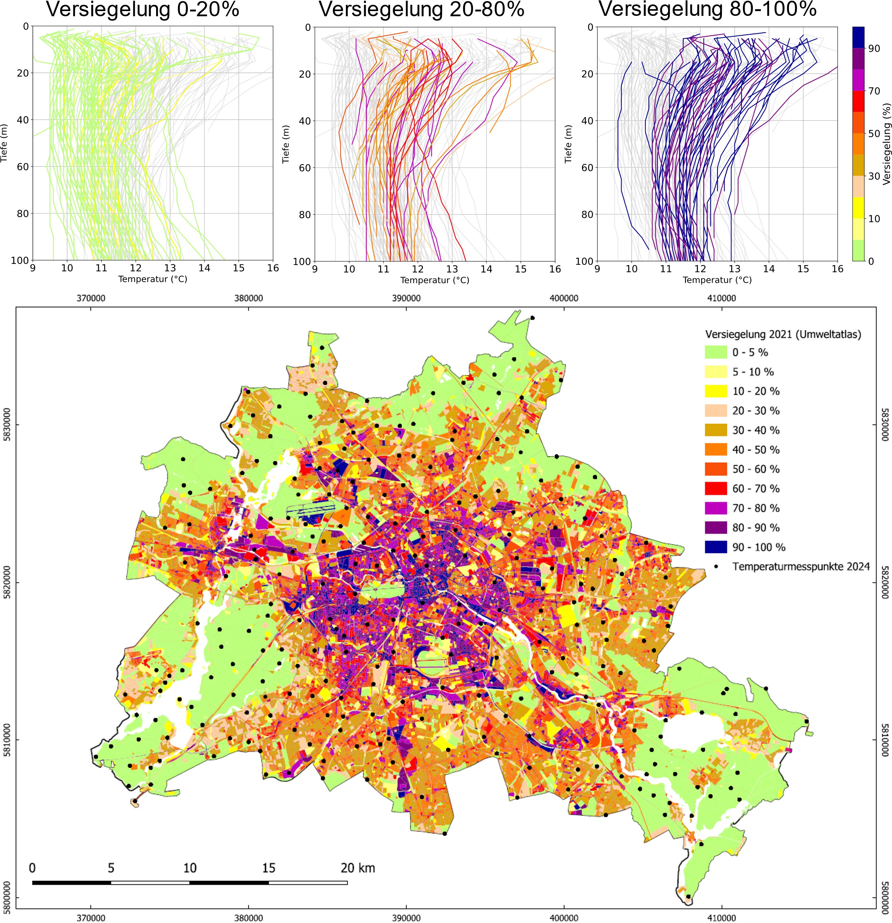
Abbildung 13: Temperaturtiefenprofile nach Versiegelungsgrad und Versiegelung 2021 nach Karte 01.02 Versiegelung (Umweltatlas)
In Abbildung 13 sind die in 2024 gemessenen Temperaturtiefenprofile unterteilt nach verschiedenen Versiegelungsanteilen zusammen mit der flächenhaften Verteilung der Versiegelungsgrade nach Karte 01.02 Versiegelung dargestellt. In Berlin liegen häufig gering und hoch versiegelte Flächen eng beieinander, wodurch viele Messstellen nicht eindeutig einem Versiegelungsgrad zugeordnet werden können. Dennoch ist eine erkennbare Verlagerung der Temperaturtiefenprofile von niedrigen Temperaturen zu höheren Temperaturen mit steigendem Versiegelungsgrad deutlich erkennbar.

Kartenbeschreibung
Allgemeines
In den Karten der Grundwassertemperatur 2024 wird für das Land Berlin die Temperaturverteilung im Untergrund für die Bezugshorizonte 20 m, 40 m, 60 m, 80 m und 100 m unter Geländeoberkante und die mittlere Temperatur für den Tiefenbereich von 20 bis 100 m unter Geländeoberkante dargestellt. Es muss beachtet werden, dass die Isothermenverläufe in Abhängigkeit von der vorhandenen Messstellendichte relativ große Unsicherheiten aufweisen können. Die oberflächennahen Bezugshorizonte (20 m und 40 m) sind durch die urbane Flächennutzung und Versiegelung an der Oberfläche stärker beeinflusst, weshalb die interpolierten Isothermenverläufe für diese Tiefenhorizonte unter Berücksichtigung der Flächennutzung manuell nachbearbeitet wurden.
Die Kartenangaben zur Temperaturverteilung sollten immer dann verwendet werden, wenn für den Standort keine repräsentativen Temperaturmessungen vorliegen. Es ist zu beachten, dass die Ergebnisse einer Temperaturmessung immer nur exakt für das aufgenommene Tiefenprofil gelten. Je nach Variabilität der Standortcharakteristik können schon wenige 10er m weiter andere Bedingungen vorherrschen, die zu einer Temperaturänderung im Untergrund führen. Ohne Berücksichtigung der Faktoren kann dies bei einer Übertragung auch auf dicht benachbarte Standorte zu einer teilweise erheblichen Fehleinschätzung der Temperaturverhältnisse führen. Grundsätzlich ist aber anhand der aufgeführten Karten eine erste Abschätzung der Temperaturverhältnisse an einem Standort z. B. für die Nutzung von geothermischer Energie möglich.
Es konnte ein erheblicher Einfluss auf das oberflächennahe Temperaturfeld durch die Uferfiltration im Bereich verschiedener Brunnengalerien der Berliner Wasserbetriebe festgestellt werden. Aufgrund der saisonalen Temperaturschwankungen von Oberflächengewässern sind vor allem Messstellen zwischen Förderbrunnen und Oberflächengewässern beeinflusst, weshalb Messpunkte in diesem Bereich nicht bei der Kartenerstellung berücksichtigt werden.
Es ist zu beachten, dass aufgrund des Abstands der Messpunkte nicht alle räumlichen Strukturen an der Oberfläche und im Untergrund aufgelöst und deshalb in ihrer Wirkung auf die Temperaturverhältnisse berücksichtigt werden können. Messpunkte, welche kleinräumige und saisonale Temperaturanomalien darstellen, wurden daher größtenteils vor der Interpolation entfernt.

Temperaturen 20 m unter Geländeoberkante
Die Temperaturverteilung mit Messungen aus dem Jahr 2024 weist für den Bezugshorizont 20 m unter Geländeoberkante (Karte 2.14.1) teilweise deutliche Unterschiede zu der vorhergehenden Kartenausgabe von 2020 auf. Diese sind u. a. darauf zurückzuführen, dass wesentlich mehr Messstellen, vor allem im östlichen Stadtgebiet für die Ermittlung der Temperaturverteilung verwendet wurden.
Generell ist weiterhin ein tendenzieller Temperaturanstieg vom Stadtrand hin zum Stadtzentrum zu beobachten. Im Vergleich zur Karte von 2020 fällt auf, dass keine Temperaturbereiche < 9,5 °C (hellblau) im Stadtgebiet mehr auftreten. Gleichzeitig sind die höchstgemessenen Temperaturen leicht angestiegen. Das Temperaturmaximum in 20 m Tiefe liegt bei 16 °C (Messstelle 6005). Der Temperaturverlauf im Nordosten zeigt einen kontinuierlichen Anstieg zum Stadtzentrum hin, während sich das übrige Stadtgebiet durch das Auftreten mehrerer kleinerer positiver und negativer Temperaturanomalien auszeichnet. Das stark bebaute und versiegelte Stadtzentrum wird 20 m unter Geländeoberkante (Karte 02.14.1) von einer 12,5 °C-Isolinie eingeschlossen. Die im Stadtzentrum zu beobachtende Wärmeinsel mit Temperaturen von mehr als 12,5 °C wird z. B. durch den Großen Tiergarten, eine große Grünfläche im Innenstadtbereich, durchbrochen. Innerhalb dieser Wärmeinsel sind Temperaturanomalien mit Temperaturen von mehr als 15,0 °C zu beobachten.
Außerhalb des Stadtzentrums korrelieren positive Temperaturanomalien ebenfalls mit hoch versiegelten Bereichen wie Nebenzentren und Industriegebieten. Unterhalb der ausgedehnten Waldgebiete im südöstlichen, nördlichen und nordwestlichen Stadtrandbereich sowie im Bereich des Grunewalds sind die Temperaturen geringer als 10,5 °C. Es sind einige Temperaturanomalien im Stadtgebiet mit weniger als 11,5 °C, wie z. B. der Britzer Garten, das Tempelhofer Feld oder die Jungfernheide zu beobachten. Diese Flächen weisen einen hohen Vegetationsanteil auf. Generell ergeben sich im dicht besiedelten Innenstadtbereich gegenüber dem Umland Temperaturerhöhungen im Grundwasser von mehr als 7 °C.

Temperaturen 40 m, 60 m, 80 m und 100 m unter Geländeoberkante
Die weiteren Karten (Karten 02.14.3 – 02.14.6) zeigen die Grundwassertemperaturverteilung für die Bezugshorizonte 40 m, 60 m, 80 m und 100 m unter Geländeoberkante im Land Berlin. In diesen Tiefen ist eine Beeinflussung durch die täglichen und saisonalen Temperaturschwankungen ausgeschlossen. Es können sich jedoch langfristig anhaltende verursachte Temperaturänderungen, die z. B. durch eine veränderte bauliche Entwicklung oder klimatische Veränderungen verursacht werden, bemerkbar machen. Solche Temperaturanomalien sind insbesondere im Innenstadtbereich im Bezirk Mitte, aber auch an der südlichen Stadtgrenze in Berlin Lichterfelde am Teltowkanal mit einer langen baulichen bzw. intensiven industriellen Nutzung zu vermuten, wobei eine Überlagerung mit der natürlichen Erwärmung auf Grund des terrestrischen Wärmestroms nahe liegt.
Andere Temperaturanomalien wie z. B. im Südwesten von Berlin an der Grenze zu Potsdam, im nördlichen Grunewald im Bereich des Erdgasspeichers und in Lübars an der nördlichen Grenze von Berlin sind wahrscheinlich mit geologischen Strukturen im tieferen Untergrund verknüpft. Bei den benannten Temperaturanomalien ist ein Zusammenhang mit den im Großraum Berlin bekannten Salzkissenstrukturen im tiefen Untergrund anzunehmen ist.
Die dargestellten Temperaturverteilungen im tieferen Untergrund mit mehr als 80 m unter Geländeoberkante z. B. in den Ortsteilen Lichtenberg, Marzahn und Hellersdorf im Osten von Berlin sind aufgrund der geringen Anzahl an Messwerten mit relativ großen Unsicherheiten behaftet.

Durchschnittstemperatur 20 m bis 100 m unter Geländeoberkante
In Ergänzung zu den Karten für die Grundwassertemperaturverteilung für die unterschiedlichen Bezugshorizonte ist zusätzlich eine Karte für die Durchschnittstemperatur in dem Tiefenbereich 20 m bis 100 m erstellt worden. Die Karte dient u. a. als Planungsgrundlage für die Auslegung von geothermischen Anlagen.
Die Karte zeigt, dass insbesondere der stark bebaute Innenstadtbereich Durchschnittstemperaturen von mehr als 11,5 °C aufweist. In den Außenbezirken liegen die Durchschnittstemperaturen zwischen 10,5 – 11,5 °C bzw. in den unbebauten Randbereichen bei ca. 9,5 – 10,5 °C.
Im Zusammenhang mit dieser Karte wird darauf hingewiesen, dass aufgrund der lokalklimatischen Verhältnisse und der vorhandenen Messstellendichte die ausgewiesenen Durchschnittstemperaturen kleinräumig abweichen können. So ist in Gebieten mit hohen Grünflächenanteilen eine niedrigere Durchschnittstemperatur möglich, in Gebieten mit einer hohen Oberflächenversiegelung können gegebenenfalls höhere Durchschnittstemperaturen auftreten.

Fazit
Zusammenfassend ist festzustellen, dass im dicht besiedelten Innenstadtbereich gegenüber dem unbebauten Randbereichen im Grundwasser lokale Temperaturunterschiede von mehr als 7 °C auftreten.
Die Karte in Abbildung 14 zeigt die Temperaturdifferenzen zwischen den Messungen von 2020 und 2024. Abgesehen von einigen negativen Ausreißern (lokale Einflüsse der Oberflächengewässer, bauliche Veränderungen an Messstellen oder der direkten Umgebung) ist flächendeckend eine Temperaturzunahme zu erkennen. In der Innenstadt zeigen sich die größten positiven Temperaturdifferenzen, während zum Stadtrand hin die Veränderungen geringer ausfallen bzw. für den Zeitraum keine Veränderungen auftreten.
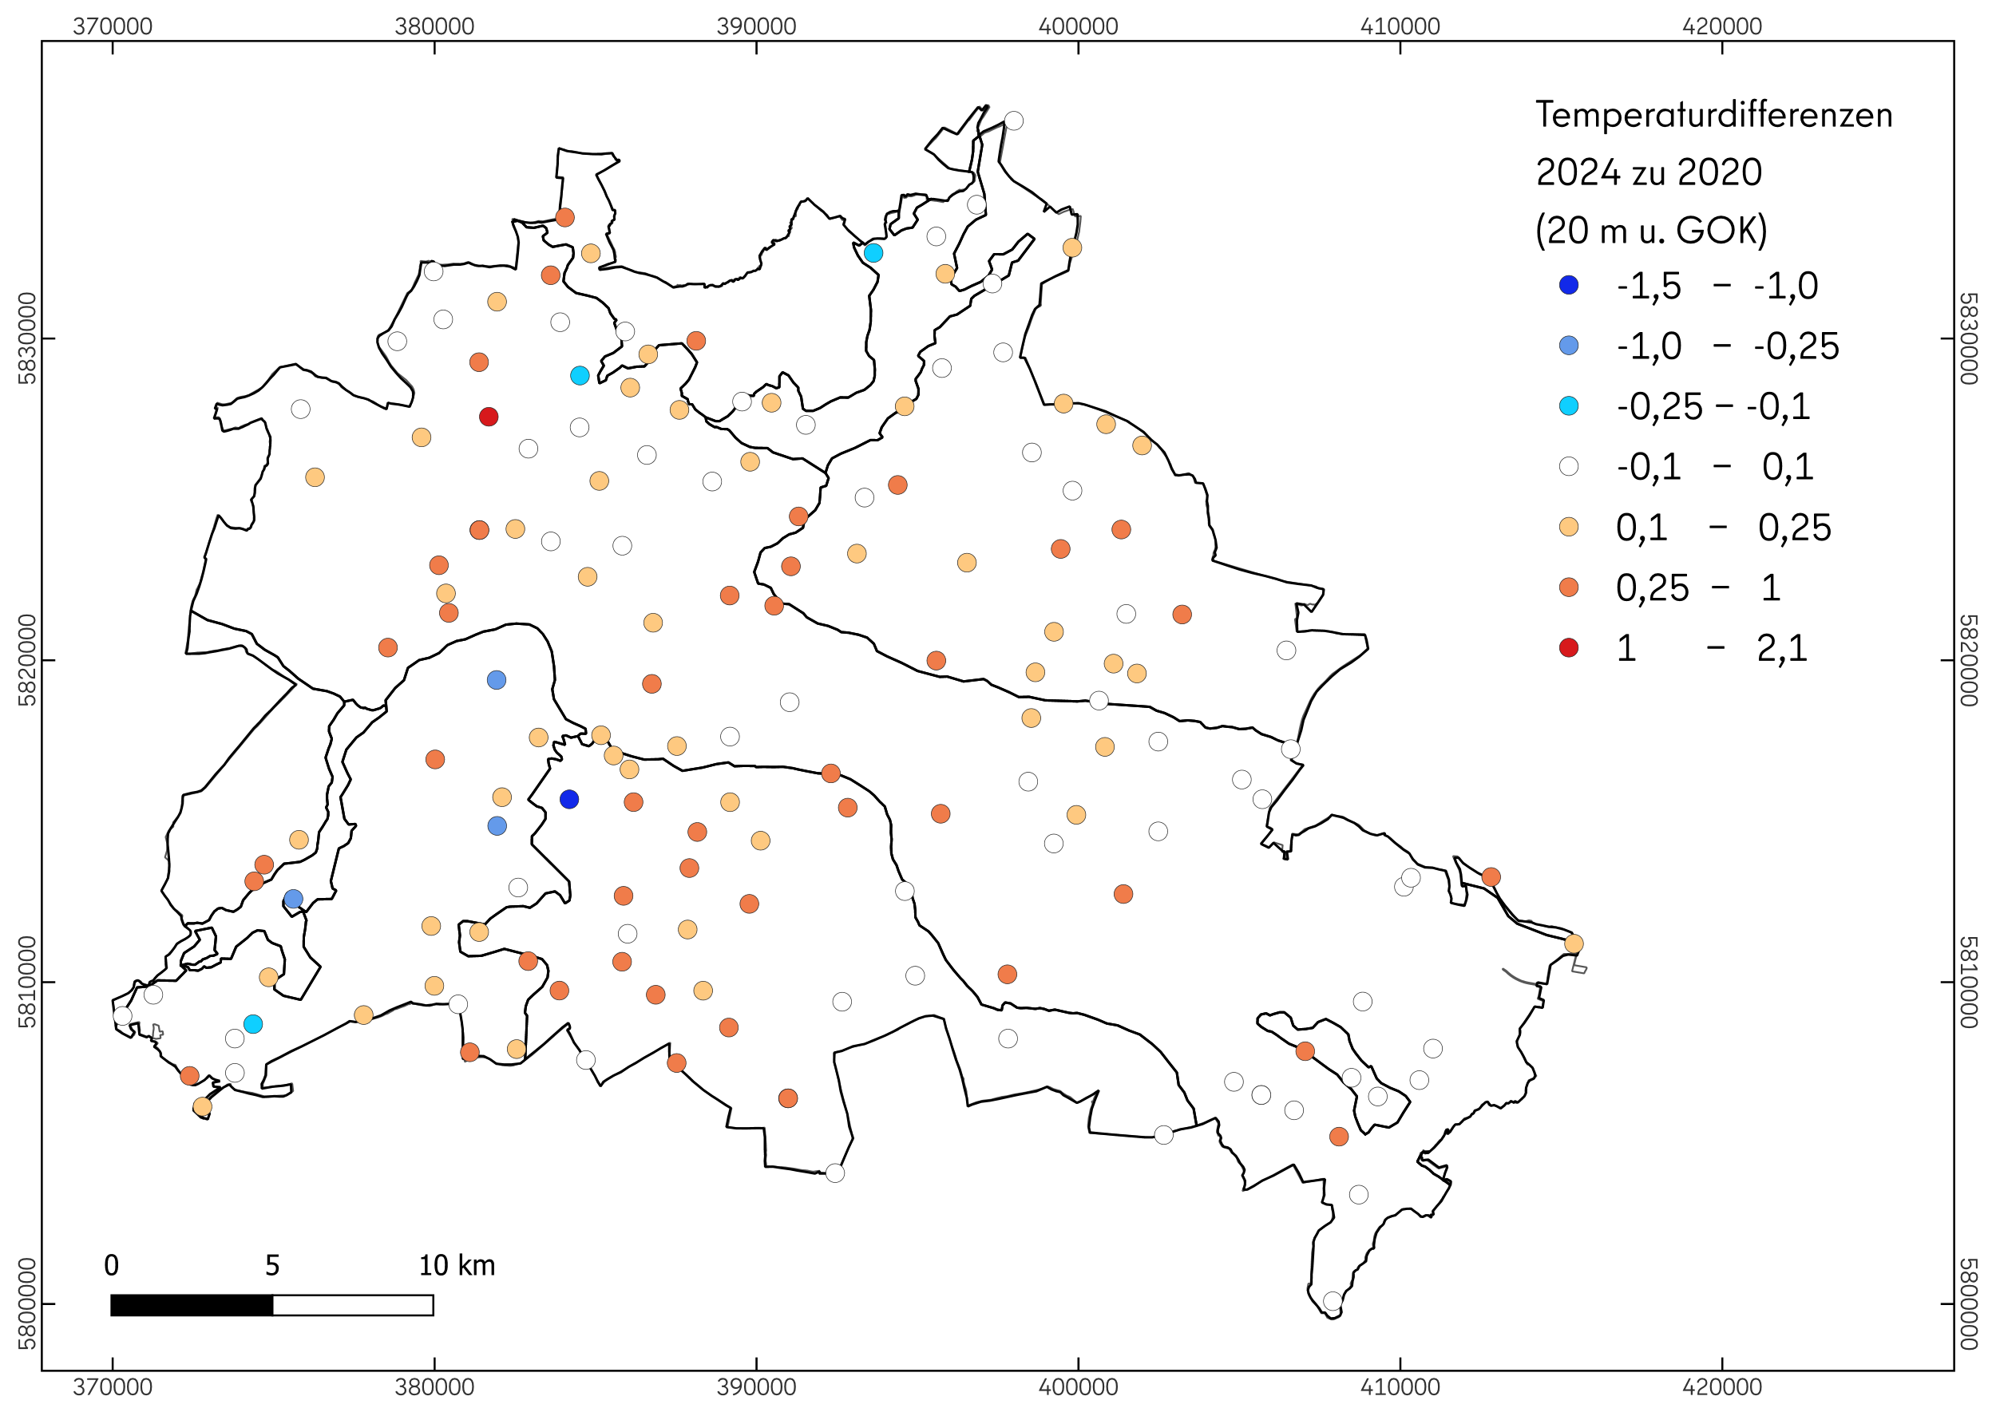
Abbildung 14: Temperaturdifferenzen in 20 m Tiefe von 2024 zu 2020
Allgemein zeigt sich ein direkter Zusammenhang zwischen der oberflächennahen Grundwassertemperaturverteilung und der Versiegelung im Land Berlin. Der Einfluss von Industrieansiedlungen, größeren Baukörpern, Abwärmeproduzenten, Oberflächenversiegelung, und erwärmten Oberflächengewässern findet sich deutlich in den Temperaturverteilungen im Grundwasser wieder. Die genannten anthropogenen Faktoren haben einen wesentlichen Einfluss auf die zunehmende Veränderung des Temperaturfeldes im Untergrund. Ebenso kann gezeigt werden, dass Grünflächen negative Temperaturanomalien (geringere Temperaturen) im Untergrund verursachen und folglich zu einer Abkühlung des Untergrundes beitragen bzw. einer weiteren Erwärmung entgegenwirken. Um die zukünftige Erwärmung des Grundwassers zu verlangsamen, sind Maßnahmen zur Verringerung der Versiegelung in die Stadtplanung zu integrieren (Böttcher & Zosseder 2022). Es ist wichtig, dass offene Flächen erhalten bleiben und stark versiegelte Flächen zunehmend entsiegelt werden. Die Umsetzung von Konzepten wie der Schwammstadt Berlin können dazu beitragen, die Erwärmung im Untergrund und die Ausbildung von Urban Heat Islands zu verringern.
Die Temperatur als abiotischer Parameter hat weitreichende Auswirkungen auf den Lebensraum Grundwasser, deren Ausmaß derzeit noch nicht vollständig abgeschätzt werden kann. Erhöhte Temperaturen im Grundwasser wirken vor allem indirekt auf den Lebensraum, indem sie die Sauerstofflöslichkeit und mikrobielle Aktivität beeinflussen (Scheytt 2025). Das Ziel für eine nachhaltige Nutzung der Ressource Grundwasser sollte vor allem den Grundwasserschutz und die vielfältigen urbanen Nutzungsformen im Untergrund vereinen.

Literatur
[1] Böttcher, F. & Zosseder, K., 2022:
Thermal influences on groundwater in urban environments – A multivariate statistical analysis of the subsurface heat island effect in Munich, Science of The Total Environment, Volume 810, 2022
[2] Flächennutzung, 2020:
Reale Nutzung der bebauten Flächen / Grün- und Freiflächenbestand 2020, Umweltatlas Berlin, von https://www.berlin.de/umweltatlas/nutzung/flaechennutzung/
[3] Gross, G., 1991:
Das Klima der Stadt. In: Hutter, K. (eds) Dynamik umweltrelevanter Systeme. Springer, Berlin, Heidelberg.
[4] Grundwasser, 1987:
Grundwasser – Richtlinien für Beobachtung und Auswertung, Teil 2 -Grundwassertemperatur. – Länderarbeitsgemeinschaft Wasser, Arbeitskreis „Grundwassermessung“.
[5] Henning, A. & A. Limberg, 2012:
Veränderung des oberflächennahen Temperaturfeldes von Berlin durch Klimawandel und Urbanisierung. Brandenburgische Geowiss. Beitr., 19, 1, S. 81-92, Cottbus.
[6] Henning Energie- und Umweltberatung, 2010:
Aktualisierung der Temperaturkarte von Berlin - Analyse der Messungen aus dem Sondertemperaturmessnetz, Gutachten im Auftrag der Senatsverwaltung für Stadtentwicklung, unveröffentlicht.
[7] Matthée, H. K., 2021:
Die Untersuchung der Untergrundtemperatur in Berlin im Jahr 2020 bis in 100 Meter Tiefe - (Bachelorarbeit, Fachgebiet Geophysik), Technische Universität Berlin, unveröffentlicht.

[8] Menberg, K., Bayer, P., Zosseder, K., Rumohr, S. & Blum, P., 2013:
Subsurface urban heat islands in German cities. Sci. Total Environ. 442: S. 123-133.
[9] NOAA (National Centers for Environmental information) (Hrsg.):
Internet:
https://www.ncei.noaa.gov/access/monitoring/climate-at-a-glance/global/time-series (Zugriff am 08.05.2026)
[10] Scheytt, T., 2025:
Bewertung der Temperaturveränderung durch geothermische Nutzung von Grundwasserleitern, Geothermische Energie – Fachzeitschrift für geothermische Forschung und Anwendung in Deutschland, Österreich und der Schweiz, Heft Nr. 111: S. 18-21, Juni 2025

Karten

[11] SenMVKU (Senatsverwaltung für Mobilität, Verkehr, Klimaschutz und Umwelt) (Hrsg.) 2025:
Bohrtiefen der oberflächennahen Geothermie und Informationen zum wasserbehördlichen Vollzug
Geoportal Berlin: https://gdi.berlin.de/view/geologie_rupelton
[12] SenStadt (Senatsverwaltung für Stadtentwicklung) (Hrsg.) (2009):
Umweltatlas Berlin, Karte 02.07 Flurabstand des Grundwassers, Berlin.
https://www.berlin.de/umweltatlas/wasser/flurabstand/2009/karten/artikel.988475.php
[13] SenStadt (Senatsverwaltung für Stadtentwicklung) (Hrsg.) (2015):
Umweltatlas Berlin, Karte 06.01 Reale Nutzung der bebauten Flächen, Berlin.
https://www.berlin.de/umweltatlas/nutzung/flaechennutzung/2015/karten/artikel.1010091.php
[14] SenStadtUm (Senatsverwaltung für Stadtentwicklung und Umwelt) (Hrsg.) 2018:
Umweltatlas Berlin, Karte 02.18, Geothermisches Potenzial – spezifische Wärmeleitfähigkeit und spezifische Entzugsleistung, 1 : 50 000, Berlin.
https://www.berlin.de/umweltatlas/wasser/geothermisches-potenzial/2017/karten/
[15] SenStadtUm (Senatsverwaltung für Stadtentwicklung und Umwelt) (Hrsg.) 2020:
Umweltatlas Berlin, Karte 02.12, Grundwasserhöhen des Hauptgrundwasserleiters und des Panketalgrundwasserleiters (Ausgabe Mai 2020), 1 : 50 000, Berlin.
https://www.berlin.de/umweltatlas/wasser/grundwasserhoehen/2020/karten/artikel.1166523.php
[16] SenStadtWohn (Senatsverwaltung für Stadtentwicklung und Wohnen) (Hrsg.) (2021):
Umweltatlas Berlin, Karte 04.02.1 Langjähriges Mittel der Lufttemperatur 1981-2010, Berlin.
https://www.berlin.de/umweltatlas/klima/entwicklung-von-klimaparametern/1981-2010/karten/artikel.1061493.php
[17] SenStadt (Senatsverwaltung für Stadtentwicklung, Bauen und Wohnen Berlin) (Hrsg.) 2021:
Umweltatlas Berlin, Karte 01.02 Versiegelung, 1 : 50.000, Berlin.
Internet:
https://www.berlin.de/umweltatlas/boden/versiegelung/2021/zusammenfassung/

